Georg-von-Peuerbach-Volksschule
Die Schüler/innen bewegen sich
13. Oktober 2006
Beteiligte Lehrer/innen | Alle Lehrer der Georg-von-Peuerbach-Volksschule
Projektkoordination | Elfriede Strasser |  |  | kontakt
anzahl der schüler/innen | 149 | Klasse/n | Alle Klassen | 07276/2371  S408701@lsr.eduhi.at  Schulplatz 1, 4722 Peuerbach

Die Schüler/innen bewegen sich  Im Turnsaal war ein geräteaufwendiger Parcours aufgebaut,  der von den Klassen 1 – 4 abwechselnd besucht wurde.  Außerdem fanden in den Klassen Laufdiktate, Rechenstaffeln  usw. statt. Das Bewegungslied wurde zwischendurch gesungen.  In der Planarbeit waren spezielle Bewegungsaufgaben angeführt. | 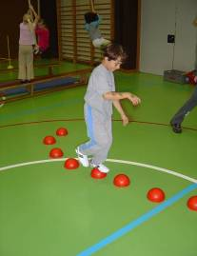  Bachbett auf Steinen überqueren  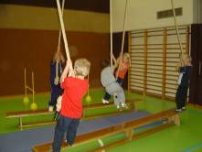  Über die Krokodile im Fluss  Darüberschwingen  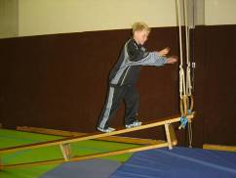Eine Hängebrücke erklimmen.

